附件4
报到地点及交通路线
报到地点：武进假日酒店，江苏省常州市武进区延政中大道59号
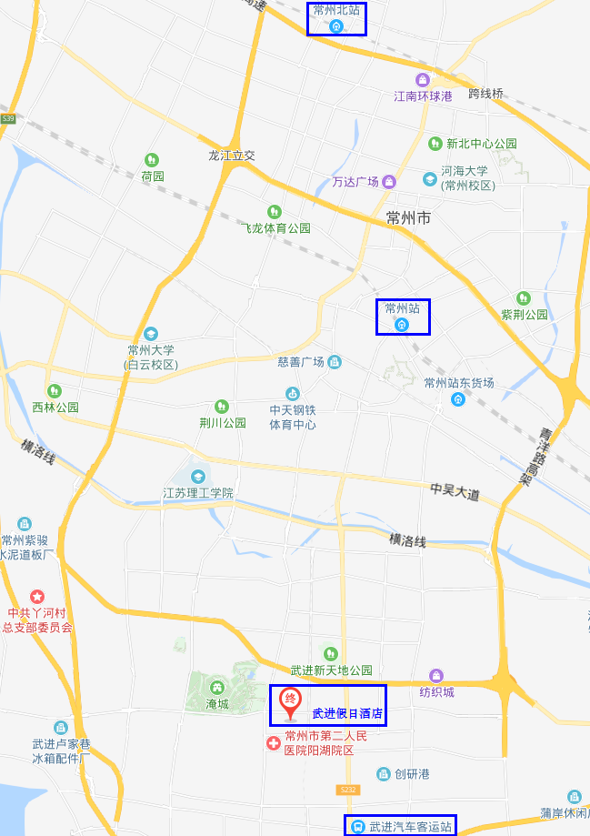

交通路线：
- 常州火车站
乘坐14路公交到武进市民广场北站，步行约500米到酒店；或乘68路公交到小留站，步行约800米到酒店。打车费用约40元；乘坐地铁1号线到延政大道站，步行约900米到酒店。
- 常州北站
乘坐B1路快速公交到兰陵路滆湖路站，步行约1.2公里到酒店；或乘B1路快速公交到兰陵路广电路站，换乘14路公交到武进市民广场北站，步行约500米到酒店。打车费用约75元；乘坐地铁1号线到延政大道站，步行约900米到酒店。
- 常州奔牛机场
乘坐机场巴士到武进候机楼，步行约1公里到酒店。打车费用约100元。
- 武进汽车客运站
乘坐公交金湖线到武进市民广场站，步行约400米到酒店；或乘坐B11快速公交到府东路花园街站，步行约1公里到酒店。打车费用约15元。

